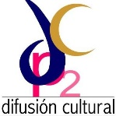 | Escuela Nacional Preparatoria Plantel 2 “Erasmo Castellanos Quinto”  Coordinación de Difusión Cultural  FORMATO DE SOLICITUD DE EVENTOS VIRTUALES  Facebook: @CulturalPl2

NOMBRE DEL EVENTO O ACTIVIDAD
TIPO DE ACTIVIDAD
FECHA DE PUBLICACIÓN | DEL: AL:

NO. TRABAJADOR | NOMBRE COMPLETO | CURP | CORREO ELECTRÓNICO | FUNCIÓN O ROL

COLEGIO:
GRUPOS PARTICIPANTES
TURNO

Una vez realizada y concluida la actividad se procederá a generar la o las constancias (no es necesario solicitarlas) y le llegarán directamente a su correo en un plazo no mayor a 30 días.

